附件1：
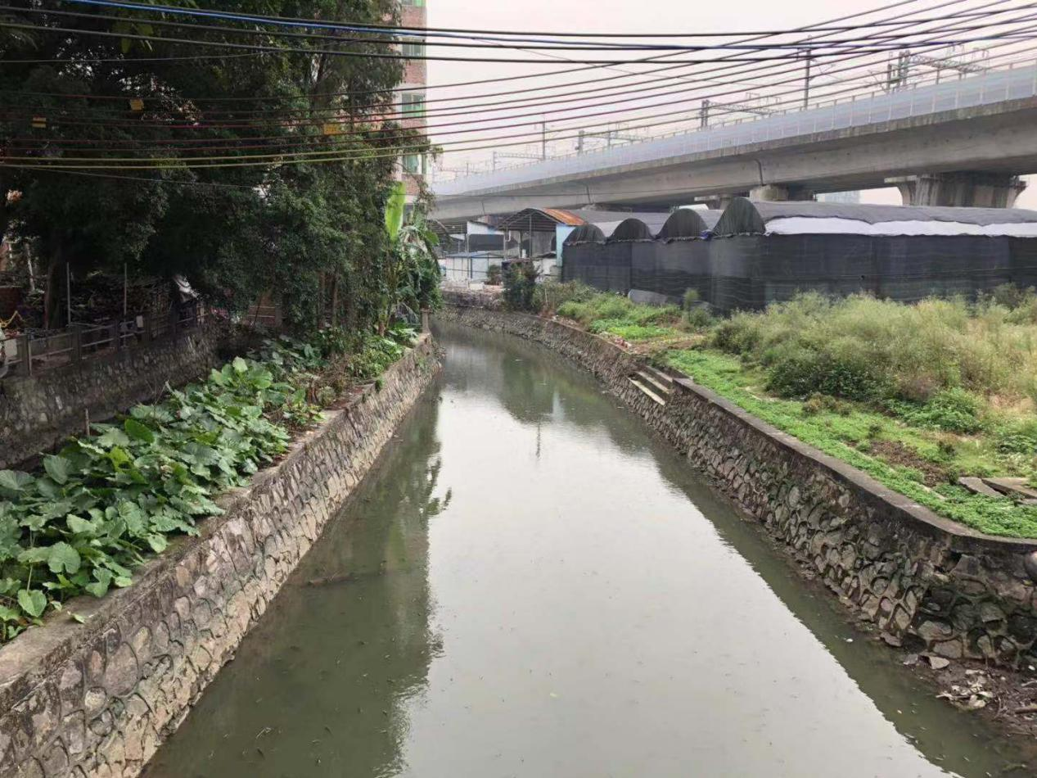
（大和涌水面固体悬浮物已经打捞整改后图片）

